Министерство образования Красноярского края
краевое государственное бюджетное
профессиональное образовательное учреждение
«Красноярский аграрный техникум»

РАССМОТРЕНО:  на заседании цикловой  комиссии экономических дисциплин  протокол №__  «__»_____________2019 г.  Председатель цикловой комиссии  _____________ Малькова А.П. | УТВЕРЖДАЮ:  зам. директора по УР  Красноярского аграрного техникума  ______________ Тимофеева Т.М.  «____»________________2019 г.

Методическое пособие для выполнения самостоятельных работ
по МДК 03.01 «Геодезия основами картографии и
картографического черчения»

Курс II (И-2-9)
Специальность «Земельно-имущественные отношения»,
Составил: Малькова А.П.

Красноярск 2019
Оглавление
Указания к выполнению самостоятельной работы 3
Тема 1: «Рельеф местности и его изобрвжение на топографических планах и картах» 4
Тема 2: «Ориентирование направлений» 7
Тема 3: «Сущность измерений. Классификация и виды геодезических измерений» 8
Тема 4: «Линейные изерения» 9
Тема 5: «Угловые измерения» 9
Тема 6: «Геометрическое нивелирование» 15
Список литературы 19

Указания к выполнению самостоятельной работы

- Самостоятельную работу нужно выполнять в отдельной тетради, чернилами черного или синего цвета. Необходимо оставлять поля шириной 5 клеточек для замечаний преподавателя.
- Решения тестовых заданий следует излагать подробно и аккуратно, объясняя и мотивируя все действия по ходу решения и делая необходимые чертежи.
- Оформление решения тестовых заданий по каждой теме следует завершать Выводом.
- После получения проверенной преподавателем работы студент должен в этой же тетради исправить все отмеченные ошибки и недочеты. Вносить исправления в сам текст работы после ее проверки запрещается.
- Оценивание индивидуальных образовательных достижений по результатам выполнения самостоятельной работы производится в соответствии с универсальной шкалой (таблица).

Процент результативности (правильных ответов) | Качественная оценка
 | балл (отметка) | вербальный аналог
90 – 100 | 5 | отлично
80 – 89 | 4 | хорошо
70 – 79 | 3 | удовлетворительно
менее 70 | 2 | неудовлетворительно

Тема 1. Рельеф местности и его изображение
на топографических планах и картах

- __________________ - совокупность неровностей земной поверхности.
- __________________ - линия, соединяющая точки с одинаковыми высотами.
- Разность высот двух соседних горизонталей называется …
- уклоном;
- высотой сечения;
- заложением ската;
- горизонтальным проложением.
- Расстояние между двумя горизонталями на плоскости называется …
- уклоном;
- высотой сечения;
- заложением ската;
- горизонтальным проложением.
- Отношение превышения линии к ее заложению называется … .
- уклоном;
- высотой сечения;
- заложением ската;
- горизонтальным проложением.
- ________________ - штрихи, ставящиеся перпендикулярно к горизонталям в сторону понижения ската.
- ________________ - понижение между двумя соседними горными вершинами.
- ________________ - куполообразная или коническая возвышенность.
- ________________ - чашеобразное замкнутое со всех сторон углубление.
- ________________ - возвышенность, вытянутая в одном направлении и образованная двумя противоположными скатами.
- ________________ - вытянутое в одном направлении желобообразное углубление с наклоном в одну строну.
- Форма рельефа – _________________________

- Форма рельефа - ___________________________

- Форма рельефа - ___________________________

- Форма рельефа - ____________________________

- Форма рельефа - _________________________

- Форма рельефа - _________________________

- Высота сечения равна _____ м.

- В практике инженерно- геодезических работ рельеф изображают с помощью … .
- горизонталей;
- отмывки;
- перспективы.
- Для большей детализации рельефа назначают высоту сечения ____ м.
- Свойство горизонталей неправдоподобно
- горизонтали всегда замкнуты;
- горизонтали пересекаются;
- горизонтали не пересекаются;
- все точки одной горизонтали имеют равные отметки.
- Более крутой скат участка местности где горизонтали
- расположены близко;
- расположены на большом расстоянии;
- отсутствуют;
- пересекаются.

Тема 2. Ориентирование направлений

- Угол, отсчитываемый от северного направления истинного меридиана до параллели осевому меридиану называется …
- сближением меридианов;
- склонением магнитной стрелки;
- дирекционным углом.
- Угол, отсчитываемый от северного направления истинного меридиана до магнитного меридиана называется …
- сближением меридианов;
- склонением магнитной стрелки;
- дирекционным углом.
- Горизонтальный угол, отсчитываемый от северного направления истинного или магнитного меридианов по ходу часовой стрелки до ориентируемой линии …
- дирекционным углом;
- азимутом;
- румбом.
- Горизонтальный угол, отсчитываемый от северного направления осевого меридиана зоны или линии ему параллельной по ходу часовой стрелки до ориентируемой линии называется…
- дирекционным углом;
- азимутом;
- румбом.

- Горизонтальный угол, отсчитываемый от ближайшего северного или южного направления меридианов до ориентируемой линии называется …
- дирекционным углом;
- азимутом;
- румбом.
- Установить соответствие
величина азимута название четверти
1. от 0° до 90° СВ
2. от 90° до 180° СЗ
3. от 180° до 270° ЮВ
4. от 270° до 360° ЮЗ
- Установить соответствие
формулы перехода четверть,
от азимута к румбам соответствующая формуле
1. r = А СВ
2. r = А-180° ЮВ
3. r = 180°-А ЮЗ
4. r = 360°-А СЗ
- Определение прямоугольных координат последующей точки составляет ______________________ геодезическую задачу.
- Определение длины линии и ее направления составляет _________________ геодезическую задачу.

Тема 3. Сущность измерений. Классификация и
виды геодезических измерений

- Сравнение какой-либо величины с другой однородной величиной, принятой за единицу, называют _______________________.
- В зависимости от способа получения искомой величины измерения могут быть …
- прямые;
- косвенные;
- необходимые;
- дополнительные;
- равноточные;
- неравноточные.
- В зависимости от количества измерений измерения могут быть …
- необходимые;
- дополнительные;
- равноточные;
- неравноточные;
- прямые;
- косвенные.

- В процессе измерения участвуют …
- объект измерения;
- измерительный прибор;
- наблюдатель;
- среда, в которой выполняют измерения;
- технология измерений.
- В зависимости от условий измерения могут быть …
- равноточные;
- неравноточные;
- прямые;
- косвенные.
- Разность между результатом измерения и действительным значением измеряемой величины называется ___________________
- Ошибка, которую нельзя устранить, но уменьшают ее влияние увеличением числа измерений называют …
- грубой;
- случайной;
- систематической.
- Ошибка, действующая по определенным законам и, сохраняет один и тот же знак называется …
- грубой;
- случайной;
- систематической.
- Ошибка, обнаруживающаяся при повторном измерении, называется _____________________.

Тема 4. Линейные измерения

- Установить соответствие
название поправки, вводимой в назначение поправки
результат при измерении линий
1. на компарирование учет метеоусловий
2. на температуру учет рельефа местности 3. на наклон линий к горизонту учет точности работы
несоответствие длины линий
эталону
- ____________________ - сравнение мерных приборов с эталонами.
- Установка дополнительных вех в створе данной линии называется ____________________.

Тема 5. Угловые измерения
- ________________ - геодезический инструмент для измерения горизонтальных и вертикальных углов на местности.

- На рисунке изображен ________________________.
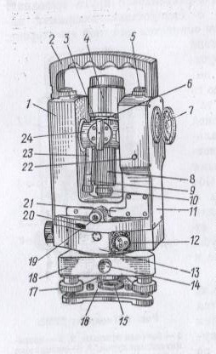
- Теодолит устанавливают в рабочее положение в следующей последовательности:
- нивелирование горизонтального круга
- приведение подъемных винтов в среднее положение
- центрирование
- выставление четкости сетки
- наведение резкости на объект
- ____________ - диск, на котором нанесены градусные деления от 0° до 360° .
- ____________ - диск, на котором нанесен «Т» отсчетный штрих.
- Под номером 17 изображен _______________________ винт.

- Под номером 6 изображен _____________________.

- Под номером 4 изображен ___________________.

- Под номером 3 изображен __________________.
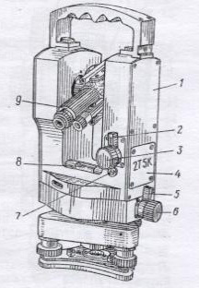

- Под номером 2 изображен ____________________.

- Под номером 5 изображен _______________________.

- Под номером 6 изображен ______________________.

- Кремальера предназначена для …
- наведения резкости на объект;
- установления четкости сетки;
- юстировки;
- приведения винтов в среднее положение.
- Микроскоп теодолита предназначен для …
- взятия отсчетов;
- подсветки шкалы микроскопа;
- наведения на объект;
- юстировки.

- Зеркало теодолита служит для …
- взятия отсчетов;
- подсветки шкалы микроскопа;
- наведения на объект;
- юстировки.
- Под номером 23 изображен ____________________.

- Под номером 14 изображен …

- Подъемные винты теодолита предназначены для:
- нивелирования прибора;
- приведения горизонтального круга в горизонтальное положение;
- приведения в ноль-пункт цилиндрического уровня;
- центрирования прибора;
- юстировки прибора.
- Нивелирование теодолита выполняют в следующей последовательности:
- приводят подъемные винты в среднее положение;
- устанавливают цилиндрический уровень параллельно двум подъемным винтам;
- устанавливают цилиндрический уровень в ноль пункт;
- поворачивают прибор на 90°;
- устанавливают цилиндрический уровень в ноль пункт.

Тема 6. Геометрическое нивелирование

- Нивелирование, при котором превышение одной точки над другой определяют посредством горизонтального визирного луча называется …
- геометрическим;
- тригонометрическим;
- гидростатическим;
- барометрическим;
- механическим.
- На рисунке изображен ____________________.

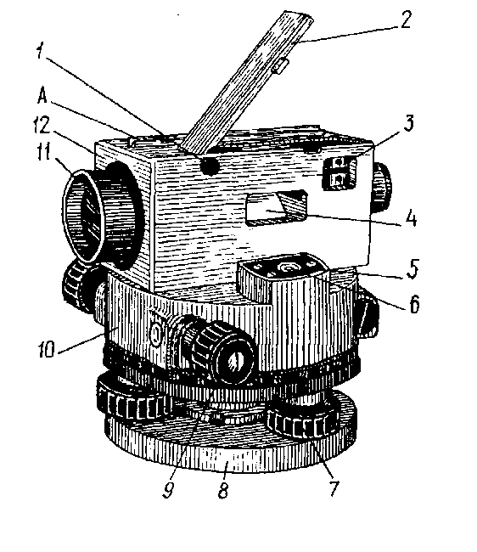
- ____________ - геодезический инструмент для измерения превышений на местности.

- Под номером 7 показан _____________________.

- Под номером 9 показан ______________________.

- Под номером 6 показан __________________________.

- Отсчет по нивелирной рейке берется в:
- миллиметрах;
- сантиметрах;
- дециметрах;
- метрах.
- Под номером 2 изображен _______________________.

- _____________________ - высота визирной оси нивелира над уровнем моря.
- Нивелир устанавливают в рабочее положение в следующей последовательности:
- установка штатива и закрепление нивелира;
- приведение пузырька круглого уровня в ноль пункт;
- выставление четкости сетки;
- наведение резкости на нивелирную рейку;
- наведение зрительной трубы на середину рейки;
- приведение пузырька цилиндрического уровня в ноль пункт;
- взятие отсчета;
- При установке нивелира в рабочее положение сначала приводят в ноль-пункт пузырек ________________ уровня.
- Вертикальная нить сетки приводится в центр рейки с помощью _________________________.
- Линия визирования нивелира должна быть…
- горизонтальна
- вертикальна
- параллельна
- под наклоном
- Место нуля является погрешностью _________________________.
- Круглый уровень нивелира устанавливают в ноль-пункт вращением _________________________.
- Цилиндрический уровень нивелира устанавливают в ноль пункт вращением _______________________ винтов.
- Четкость сетки достигается вращением …
- кольца окуляра;
- наводящего винта зрительной трубы;
- наводящего винта алидады;
- винта резкости.

Список литературы

- СНиП 3.01.03-84 Геодезические работы в строительстве.
- СНиП II-02-96 Инженерные изыскания для строительства. Основные положения.
- М.И.Киселев, Д.Ш.Михелев «Геодезия» - М.: издательский центр «Академия», 2018.
- Е.Б. Клюшин, М.И.Киселев, Д.Ш.Михелев, В.Д.Фельдман «Инженерная геодезия» М.: издательский центр «Академия», 2018.
- Стороженко А.Ф., Некрасов О.К. «Инженерная геодезия». – М.: Недра, 2013.
- С.В. Кукоба. Методическое пособие по выполнению расчетно-графической работы «Обработка полевых измерений при проложении замкнутого теодолитного хода»: Саратов, ПГМСК, 2015.
- Паспорт 3Н-5 сб0 ПС.
- Паспорт 2Т5К, 2Т5КП cб0 ПС.

